تمرينات حديثه في اللياقة الصحية

**مما لا شك فيه أن العقد الماضي شهد تبدلات كبيرة في عالم الصحة واللياقة البدنية. بدءً من تطبيقات الهواتف المحمولة لممارسة التمرينات البسيطه ، والمأكولات الصحية إلى صفوف اللياقة البدنية المتخصصة وغيرها الكثير.**وفي كل عام تظهر اتجاهات جديدة ومبتكرة في عالم الصحة واللياقة البدنية وتحظى مع الوقت بإقبال كبير لتصبح من الأمور المألوفة في حياتنا اليومية، تساهم هذه الاتجاهات بشكل كبير في تحسين مستوى المعيشة والتأثير على الطرق التي يختارها الناس في ممارسة الرياضة.

**\*معدات اللياقة البدينة التقنية**

بدءًا من المدربين الافتراضيين إلى المرايا التفاعلية، تجد التكنولوجيا طريقها دائمًا في روتين اللياقة البدنية والصحيه وقد توقعت النوادي الرياضية الكبرى في المنطقة ظهور هذا الاتجاه واليوم تعتمد هذا التوجّه الجديد القائم على التكنولوجيا.

يمكن للأعضاء عن طريق هذا الماسح الضوئي الحصول على تحليل دقيق لشكل الجسم ووضعية جسمهم والعناصر المكونة عبر هذه التقنية .

يقيس ماسح الجسم ثلاثي الأبعاد كتلة الدهون العضلات ومحيط الجسم الكلي ويقدم تجسيدًا رقميًا ثلاثي الأبعاد بالألوان، وكل ما يتعيّن على المستخدم هو الوقوف على طاولة دوارة وانتظار النتائج، وبعد ثلاث دورات تكتمل العملية ثم يُرسل تحليل مفصل إلى جهاز المستخدم .

**\*مشروبات البروبيوتيك**

**من المتوقع الإقبال بشكل كبير على مشروبات البروبيوتيك مثل الكومبوتشا، والكيفير، وخل التفاح المخمّر، مع ظهور الكثير من الأبحاث الجديدة حول فوائد البروبيوتيك التي تدفع الناس لتجربتهم للحصول على فوائدها.**

**تعتبر البروبيوتيك كائنات دقيقة حية موجودة في بعض الأطعمة، وهي معروفة بتحسين صحة الأمعاء وبناء المناعة ضد العديد من المشكلات الصحية مثل الإسهال والإمساك ومتلازمة القولون العصبي والأكزيما. بالإضافة إلى ذلك كمكمّل للنشاط البدني، يساعد تناول البروبيوتيك بانتظام في تقليل التعرض للإصابة عند ممارسة برنامج للياقة البدنيه الصحيه .**

**تمارين وزن الجسم**

رغم أنه ليس اتجاهًا جديدًا إلا أن التمارين الرياضية القائمة على وزن الجسم ستظل اتجاهًا رئيسيًا للياقة البدنية في 2020. تتألف هذا التدريب من تمارين القوة التي تستخدم وزن الفرد بدلاً من الأوزان الحرة لتوفير مقاومة ضد الجاذبية.هذا النوع من التدريب يدور حول الأساسيات ويشمل مجموعة واسعة من التمارين لاستهداف جميع مجموعات العضلات.تحظى هذه التمارين بشعبية على مستوى العالم لكونها فعالة في بناء العضلات وزيادة المرونة وتطوير التقنية والأهم من ذلك أنها مناسبة للأشخاص من جميع مستويات اللياقة البدنية، ومن بين أشهر هذه التمارين وأكثر فاعلية هي تمارين الضغط، والبيربي والقرفصاء.

**\*التمارين الجماعية**

اتجاه آخر من عام 2019 يصل إلى العقد الجديد إذ أصبح معظم المهتمين باللياقة البدنية أكثر ميولًا للمشاركة في التدريبات الجماعية، أما ما يدفعهم لاختيارها فهي في معظم الأحيان أسباب غير متعلقة باللياقة البدنية بل لكونها توفر لهم الحافز والدعم وتتيح فرصة التعرف على أشخاص جدد. وليس من المستغرب أن تزداد شعبية التدريبات الجماعية ومن المتوقع أن تبلغ ذروتها هذا العام مع ظهور العديد من الصفوف الجديدة في عالم اللياقة البدنية.

# **تمارين البيربي.. فوائدها**

# **وطريقة أدائها**

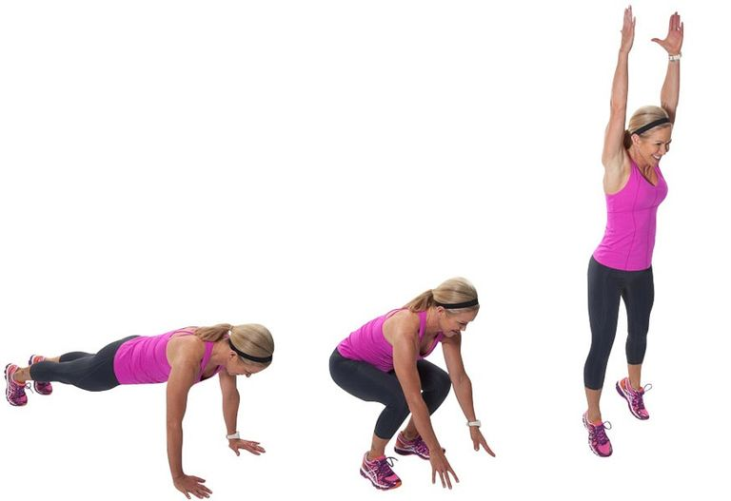

**تمرين البيربي من التمارين الهامة للجسم، فهو ذو فعالية للحصول على اللياقة البدنية المناسبة، ويمكن القيام به في المنزل أو الجيم.**

البيربي يندرج في قائمة تمارين كمال الأجسام، ولكنه لا يحتاج إلى أجهزة رياضية، ويشمل مجموعة من التمارين ومنها القرفصاء والضغط

فوائد تمرين بيربي:

١- يساعد على تقوية عضلات الجسم، والتي تشمل الأكتاف والذراعين، والجذع والعضلة الرباعية، وأوتار الركبة والعضلات الألوية.

٢- مهم لحرق السعرات الحرارية والدهون وتحويلها لطاقة.

٣- يساعد على تعزيز [صحة القلب](https://al-ain.com/article/heart-attack-symptoms-ear) والأوعية الدموية، وحماية القلب من الأمراض.

٤- حرق المزيد من السعرات الحرارية والدهون الموجودة بالجسم.

٥- له دور مميز في تحسين تناسق الجسم وزيادة رشاقته وتوازنه.

٦- التخلص من التوتر والقلق وجميع الأعراض النفسية التي قد يتعرض لها الإنسان.

٧- يساعد على شد الجسم والتخلص من الترهلات، وعلامات تمدد الجلد.

### **كم سعرة حرارية يحرق تمرين البيربي؟**

يبلغ متوسط الحرق [للسعرات الحرارية](https://al-ain.com/article/calorie-diet-additional-tips) لتمرين البيربي نحو 20 سعره حراريه في الدقيقة الواحدة، وعند القيام بنحو 100 تمرين بيربي فإن هذا يساعد على حرق نحو 50 سعره حراريه ، اذن للحصول على جسم مثالي فأن هذا التمرين يحرق السعرات الحرارية بسهولة.

## **طريقة أداء تمارين البيربي:**

- قم بالوقوف مع الحرص على المباعدة بين القدمين بعرض الكتفين، وجعل الذراعين على الجانبين.

- قم بدفع الوركين إلى الخلف مع ثني الركبتين والجلوس في وضع القرفصاء.

- يتم وضع اليدين على الأرض إلى الأمام، وفرد القدمين إلى الخلف حتى تكون في وضعية تمرين الضغط (الشناو)

- قم بخفض صدرك للأسفل للقيام بتمرين الضغط مع الحرص على شد منطقة الصدر.

- عد بقدميك مرة أخرى للوضع الأول مع القفز إلى الأعلى وفرد اليدين إلى الأعلى.

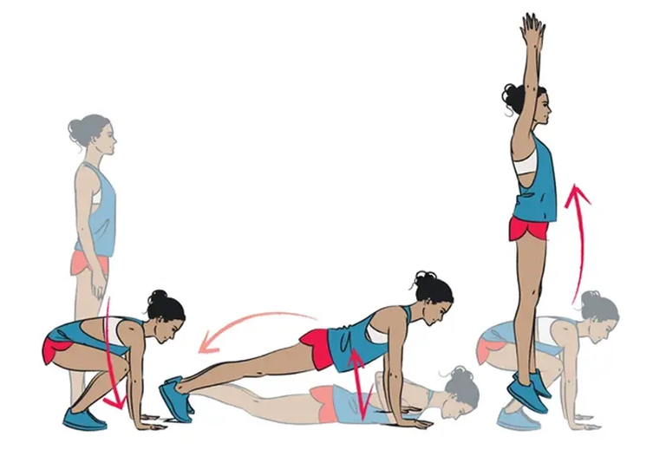

### **طريقة أخرى لأداء تمارين البيربي بمصاحبه الاوزان**

- قم بالوقوف على أن تكون القدمان متباعدتان ومتساويتان مع عرض الكتفين.

- يتم وضع دمبلين بوزن 5 أو 10 كيلو جرامات بجانب القدمين.

- يتم النزول إلى الأسفل حتى تصبح في وضعية القرفصاء، مع وضع اليدين على الأرض في الأمام.

- يتم فرد القدمين للخلف في قفزة واحدة مع الارتكاز على اليدين.

- قم بعمل تمرين الضغط للعديد من المرات.

- قم بالقفز إلى الأمام والتقاط الدمبلين ورفعهم إلى الأعلى.

- ويتم تكرار الخطوات السابقة 5 مرات.